

Если Вы не равнодушны к тому, что рядом с Вашими детьми, внуками, родными свободно «гуляют» наркотики, или Вы сами уже стали жертвой наркозависимости и желаете получить лечение и реабилитацию, звоните на телефон горячей линии Администрации Талицкого городского округа (343 71) 2-11-72 с 8.00 до 16.00;
круглосуточно:
ЕДДС Талицкого ГО 4-31-12,
телефон доверия ОМВД России по Талицкому району 2-17-86



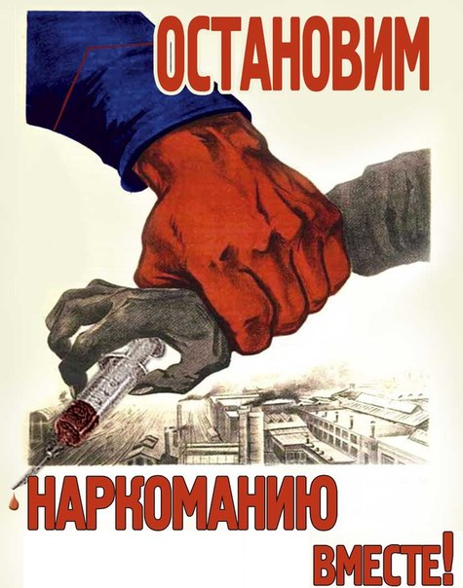

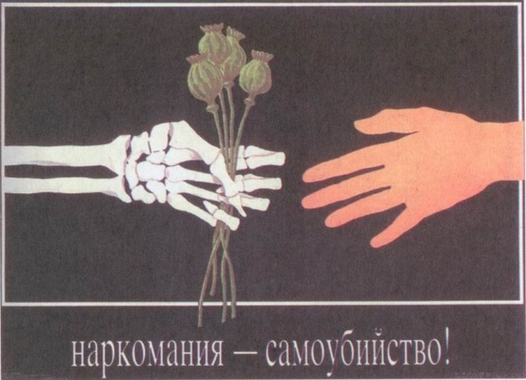




Дети против наркотиков!

